Принято и утверждено Утверждаю:
Педагогическом совете Заведующая МБДОУ №81
МБДОУ протокол №__ «Солнышко»
«___»____________201__ г. Спиридонова С.Е._________
«___»_____________201__ г.

План работы по самообразованию
На 2016-2017 уч.год.МБДОУ №81 «Солнышко»
Воспитатель; Тарасова Валерия Валентиновна
Группа: «Кунчээн»

Тема: «Развитие речи детей младшего дошкольного
Возраста игровой деятельности»

2016-2017 г.
Цель:Продолжить развитие мелкой моторики и
координации движений рук у детей дошкольного
возраста через различные виды деятельности.
Совершенствование условий для развития мелкой
моторики пальцев рук детей дошкольного
возраста.

Задачи:1. Улучшить координацию и точность движений
руки, гибкость рук.
2. Улучшитьмелкую моторику пальцев,кистей рук.
3.Содействовать нормализации речевой функции.
4.Развивать мелкую моторику пальцев рук у детей
дошкольного возраста через использование
разнообразных форм , методов и приемов.

Методы и приемы работы:
- массаж кистей рук.
- пальчиковая гимнастика,
- физминутка,
-пальчиковые игры со стихами, со
скороговорками.

Практическая часть реализуется в кружковой работе «Оригами»

1.Форма самообразования индивидуальная.
2.Изучение специальной методической литературы.
3.Изучение методик и технологий педагогов других ДОУ
в течение года по развитию речи детей дошкольного
возраста через игру.
4.Пополнение картотеки пальчиковых игр.
5.Консультация для родителей.
6.Проведение открытых занятий.
7.Форма отчета по проделанной работе.
8.Сообщение на педсовете презентация по теме.

Литература:
-Бардышева Т.Ю. «Здравствуй пальчик»
-Тимофеева О.И «пальчиковые игры 2007 упражнения
на развитие мелкой моторики»
-Строганова Н.А « Дошкольное образование ,развитие
мелкой моторики руки ребенка»

Были проведены консультации на темы:
- « Активизация речи детей младшего дошкольного
возраста»
- « Правильно ли говорит ваш ребенок»
- «Использование пальчиковых игр для развития словаря
детей младшего дошкольного возраста»

«Активизация речи детей младшего дошкольного возраста»
В дошкольном возрасте основной вид деятельности – это
игра. Из своего игрового опыта ребенок черпает представления ,которые он связывает со словом.
Развитие ручек ребенка и развитие речи взаимосвязаны.
Мелкая моторика и точноеартикулированное звуков находятся в прямой деятельности. Чем выше двигательная активность тем лучше развита речь.Заучивание стихов с участием рук и пальцев приводит что ребенок лучше запоминает информацию,активизирует его мыслительная деятельность.Работу по развитию движений пальцев и кисти рук следует проводить систематически по 2-5 минут ежедневно.
Ребенок может успешно овладеть речью тогда когда с ним занимаются не только дошкольном учреждении,но и дома в семье. Пропаганду знаний среди
родителей по вопросу речевого развития детей осуществляется в беседах,консультациях.Пальчиковые игры- это инсценировка каких-либо сказок при помощи пальцев они являются очень важной частью работы по развитию речи младших дошкольников.Игры эти очень эмоциональны,увлекательны.
Совокупность движений тела, мелкой моторики рук и органов речи способствует снятию напряжения,учить соблюдению речевых пауз,помогает избавиться от монотонной речи , нормализовать ее и формирует правильное произношение.

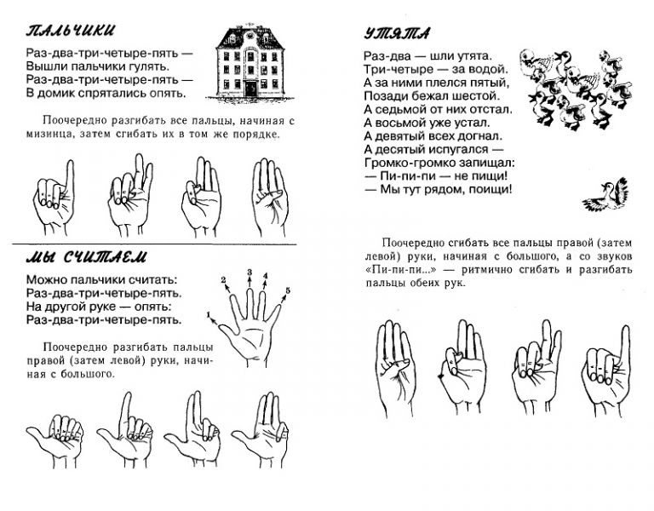

Пальчиковые игры:

• « Гномик»
• « Водичка- водичка»
• « Ножки и ноги»
• « Снег»
• « Паучок»
• « Пирог»
• « Утята»
• « Теремок»
• « Мы считаем»
• « За ягодами»
• « Кисонька»
• «Ежик»

Принято и утверждено Утверждаю:
Педагогическом совете Заведующая МБДОУ №81
МБДОУ протокол №__ «Солнышко»
«___»____________201__ г. Спиридонова С.Е._________
«___»_____________201__ г.

Кружковая работа по «Оригами»
« Волшебный квадратик»
2- младшей группе «Кунчээн»
2016- 2017 г.

Руководитель кружка:
Тарасова В.В.
Воспитатель первой квалификационной
Категории МБДОУ № 81 «Солнышко»

Цель:Формирование у детей умения рассмотреть
возможности использования техники оригами
для развития всесторонней личности ребенка;
развиватьу детей способность работать руками,
приучать к точным движениям пальцев,
совершенствование мелкой моторики рук, развитие
глазомера.
Задачи:Дать представление об оригами как виде
Декоративно- прикладного искусства; изучить
историю его возникновения, обучить приемам и
технологии выполнения, выявить развивающее
и воспитывающее значение технологии изготовления
дошкольниками в технике оригами.
Воспитывать наблюдательность, художественно
эстетический вкус детей.
Формы работы:
- Беседы
- Чтение художественной литературы
- Игра
- Групповая работа
- Индивидуальная работа
- Коллективная – творческая работа
- Работа с родителями
- Оформление выставок

Методы приемы:
- Словесный метод
- Игровой метод
- Беседа
- Рассказ
- Художественное слово

«Волшебный квадрат» рассчитан на 4 года обучения, в данный момент
расписан на первый год обучения.
Кружок ведется в неделю один раз , во второй половине дня ,по средам
по 15 минут.

Использование литературы:
- «Оригами и аппликация» Афонькин С.Ю. ЛеженеваЛ.В.Пудова В.Г.
- «100 оригами» Долженко Г.И.

Список детей:

1.Мызгин Ваня
2.Савищенко Вова
3.Поясок Соня
4.Бизимов Дима
5.Иванова Алина
6.Шуаева Амина
7.Горий Никита
8.Коростолева Настя
9.Суханов Даниил
10.Халимонов Дима
11.Поляков Максим

Пояснительная записка
Актуальность использования оригами в образовательном процессе в первую очередь связана с возможностью использование его как средство развития мелкой моторики рук. Использование оригами обеспечивает хорошую тренировку пальцев, развивает точность, координацию мелких движений пальцев .Все это стимулирует развитие речи у детей. Кроме того, для детей младшего возраста ,тренировка пальцев важна с точки зрения выработке основных элементарных умений ,таких как застегивание и расстегивания пуговиц, одевание и раздевание.
Оригами помогает сделать рывок в развитии речи. Оригами совершенствует трудовые умения ребенка. Оригами имеет огромное значение в развитии конструктивного мышления детей ,их творческого воображения, художественного вкуса. Оригами способствует концентрации внимания, так как заставляет сосредоточиться на процессе изготовления, чтобы получить желаемый результат. Не перечислить всех достоинств оригами в развитии ребенка. Доступность бумаги как материала, простота ее обработки, привлекают детей. Они овладевают различными приемами и способами действий с бумагой, такими как сгибание, многократное складывание, надрезание, склеивание. Оригами развивает у детей способность работать руками под контролем сознания, у них совершенствуется мелкая моторика рук, точные движение пальцев, происходит развитие глазомера.

РАСПИСАНИЕ НЕПОСРЕДСТВЕННО ОБРАЗОВАТЕЛЬНОЙ ДЕЯТЕЛЬНОСТИ

Дневная нагрузка- 30 минут
Недельная нагрузка 2 часа 30 минут
Во второй младшей группе «Кунчээн» на 2016-2017 г.
Дни недели | Основные виды деятельности | Продолжительность  НОД | Время
Понедельник | Физкультура  Развитие речи | 15 мин  15 мин | 09.10-09.25  Перерыв 10 мин  09.35-09.50
Вторник | Музыка  Ознакомление с окружающим | 15 мин  15 мин | 09.10-09.25  Перерыв 10 мин  09.35-09.50
Среда | Физкультура  ФЭМП | 15 мин  15 мин | 09.10-09.25  Перерыв 10 мин  09.35-09.50
Четверг | Музыка  Рисование | 15 мин  15 мин | 09.10-09.25  Перерыв 10 мин  09.35-09.50
Пятница | Конструирование  Физкультура (на прогулке) | 15 мин  15 мин | 09.10-09.25  Перерыв 10 мин  09.35-09.50

Расписание составлено в соответствии с «Программой от рождения до школы» под редакцией Н.Е. Вераксы, Т.С. Комаровой, М.А. Васильевой 60% СанПиН 2.4.1.2660- 10 «Санитарно-эпидемиологические требования к устройству, содержанию и организации режима работы в дошкольных организациях.

